医療ネットみえ（救急医療情報システム）
操作説明：PCから応需入力する手順

1. 医療ネットみえトップメニュー
「関係者ログイン」ボタン
認証画面が表示されます。
機関コード、パスワードを入力し、「ログイン」ボタンをクリックします。
※大文字、小文字を正しく入力してください。
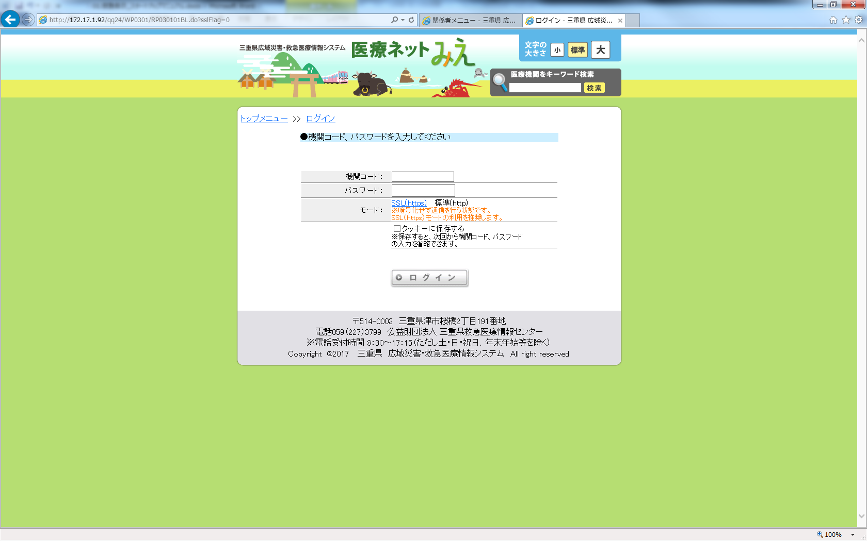
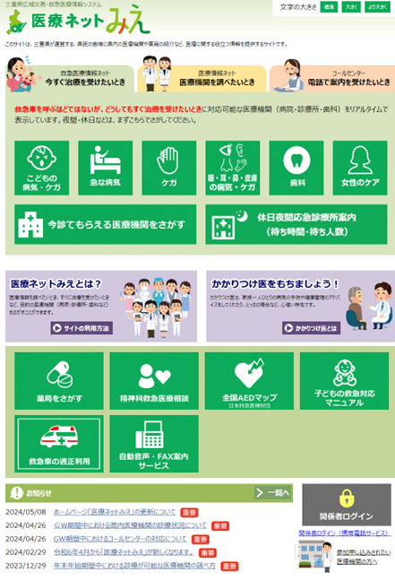

2. 関係者メニュー
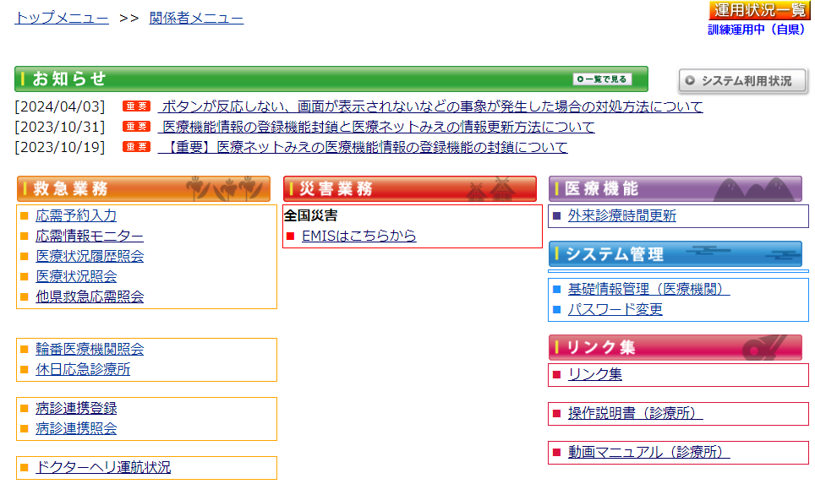
「応需情報入力」
「応需情報入力」をクリックします

3. 応需情報入力画面
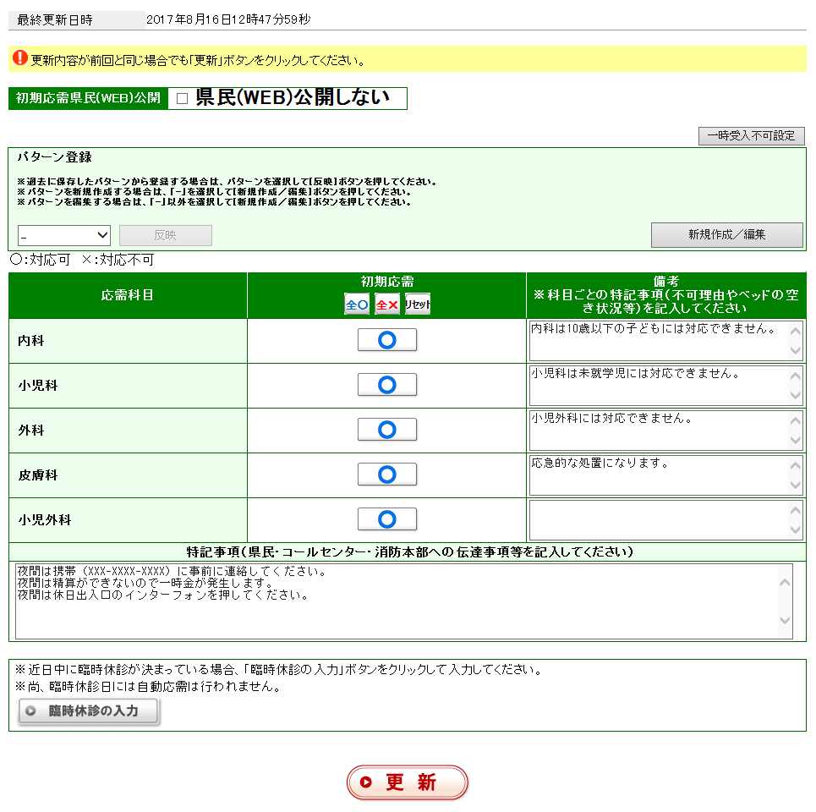
「備考」
応需の○×で表現できないことを入力します。
「初期応需」
初期応需の可否（○：可、×：否）を指定します。
「パターン登録」
頻度の高い応需パターンを事前に登録しておくことで、以降はパターンを反映し、応需入力をスムーズに行えます。
「一時受入不可設定」
科目と時間を指定し、応需の受入を停止できます。
「特記事項」
県民・コールセンター・消防本部への伝達事項等を特記事項に入力します。
※「県民(WEB)公開しない」を選択しても、診療時間内は県民に公開されるので、内容にご注意ください。
「臨時休診の入力」
臨時休診入力画面が表示されます。
設定した臨時休診日には、自動応需が作動しません。
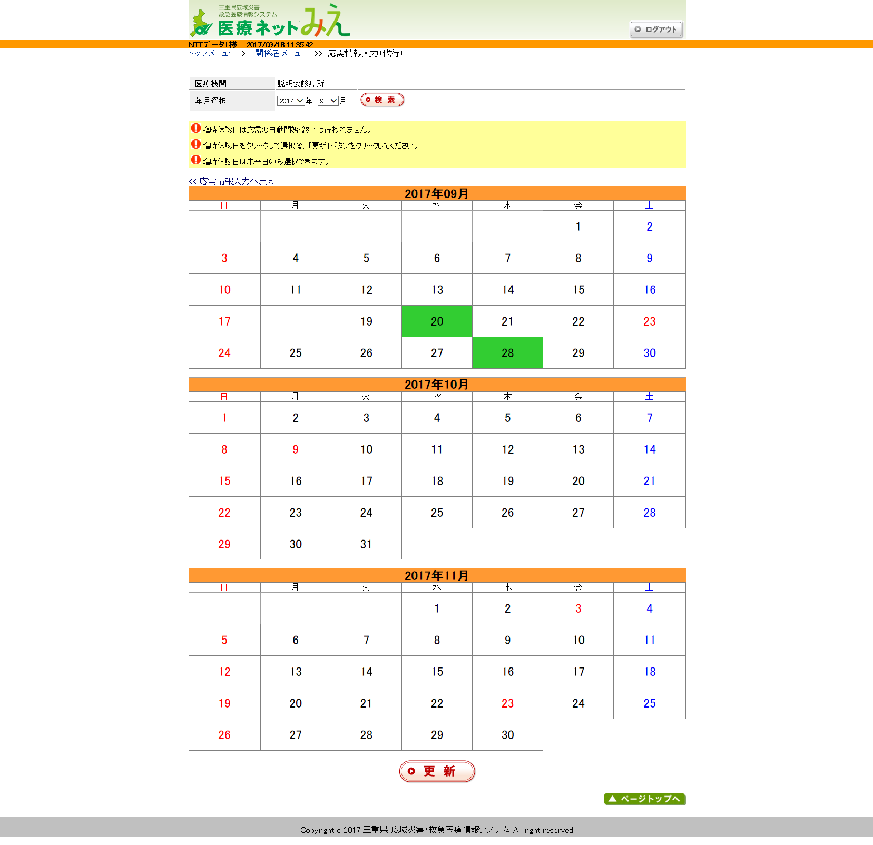

- 診療（初期救急対応）の終了時には、手動で×に更新してください。
- 時間外対応が可能な場合は、手動で応需を〇に更新してください。
- 「県民(WEB)公開しない」を選択すると、診療時間外の応需情報は県民に公開されず、コールセンターと関係者のみに公開されます。事前にコールセンターから医療機関に確認を行い、受入可能な場合のみ県民に案内されます。
- 「県民(WEB)公開しない」を選択しても、診療時間内は応需情報が県民に公開されます。
- 応需を×にし忘れた場合や、操作方法がご不明な場合は、三重県救急医療情報センター（059－227－3799）で24時間対応していますので、お問い合わせください。
「更新」ボタン
入力した情報が、「医療ネットみえ」に反映され、コールセンターからも患者が案内されます。

